ANIMAL

Glicocalix

A primeira estrutura que encontramos, sem precisar penetrar na célula, é conhecida como glicocalix. Ele pode ser comparado a uma "malha de lã", que protege a célula das agressões físicas e químicas do meio externo. Mas também mantém um microambiente adequado ao redor de cada célula, pois retém nutrientes e enzimas importantes para a célula. O glicocalix é formado, basicamente, por carboidratos e está presente na maioria das células animais.
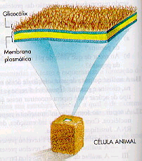

Membrana Plasmática

Membrana plasmática é uma película finíssima e muito frágil composta, principalmente, por fósfolipídios e proteínas. Ela tem importantes funções na célula, e uma delas é isolar a célula do meio externo. Seu tamanho é tão pequeno que se a célula fosse aumentada ao tamanho de uma laranja, a membrana seria mais fina do que uma folha de papel de seda. Água, substâncias nutritivas e gás oxigênio são capazes de entrar com facilidade através da membrana, que permite a saída de gás carbônico e de resíduos produzidos dentro da célula. A membrana é capaz de atrair substâncias úteis e de dificultar a entrada de substâncias indesejáveis. Exercendo assim um rigoroso controle no trânsito através das fronteiras da célula. É comum compará-la a um "portão" por suas funções e a um saco plástico pela sua aparência.
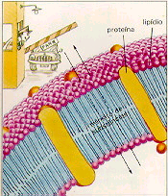

Citoesqueleto

Citoesqueleto é complexa rede de finos tubos interligados. Estes tubos, que são formados por uma proteína chamada tubolina, estão continuamente se formando e se desfazendo. Outros componentes do citoesqueleto são fios formados por queratina, formando os chamados filamentos intermediários. Finalmente existem os chamados microfilamentos, formados por actina.
Suas funções são: organizar internamente, dar forma e realizar movimentos da célula.

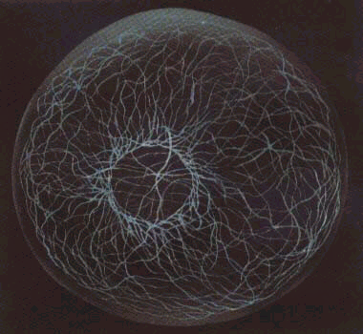

Citoplasma
Após atravessar a Membrana Plasmática, mergulhamos na parte mais volumosa da célula: o Citoplasma. Ele é o espaço entre a membrana e o núcleo. Sua forma não é definida e é nele que se encontram bolsas, canais membranosos, organelas citoplasmáticas que desempenham funções específicas nas células e um fluido gelatinoso chamado Hialoplasma.

Retículo Endoplasmático - O labirinto intracelular
Nossa primeira visita no citoplasma é o Retículo Endoplasmático. Ele é um sistema de tubos e canais que pode-se destinguir em 2 tipos: rugoso e liso. Mesmo sendo de diferentes tipos eles estão interligados. Este complexo sistema, é comparável à uma rede de encanamentos, onde circulam substâncias fabricadas pela célula.
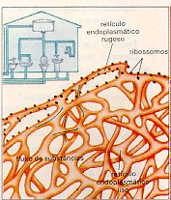

Aparelho de Golgi (ou complexo de Golgi)
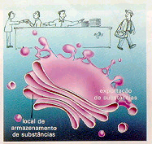
O aparelho de Golgi (cujo nome é uma homenagem ao cientista que o descobriu, Camillo Golgi) é um conjunto de saquinhos membranosos achatados e empilhados como pratos. E estas pilhas, denominadas dictiossomos, se encontram no citoplasma perto do núcleo. O complexo é a estrutura responsável pelo armazenamento, transformação, empacotamento e "envio" de substâncias produzidas na célula. Portanto é o responsável pela exportação da célula. É comum compará-lo a uma agência do correio, devido ambos terem funções semelhantes. Este processo de eliminação de substâncias é chamado de secreção celular. Praticamente todas as células do corpo sintetizam e exportam uma grande quantidade de proteínas que atuam fora da célula.

Lisossomos - Reciclando Resíduos
As células possuem no citoplasma, dezenas de saquinhos cheios de enzimas capazes de digerir diversas substâncias orgânicas. Com origem no complexo de Golgi, os lisossomos existem em quase todas as células animais. As enzimas são produzidas no RER, depois são transferidas para o dictiossomo do complexo de Golgi. Lá, são identificadas e enviadas para uma região especial do complexo e por fim serão empacotadas e liberadas como lisossomos.
Eles são as organelas responsáveis pela digestão da célula (a chamada digestão intracelular). Num certo sentido, eles podem ser comparados a pequenos estômagos intracelulares. Além disso, os lisossomos tem a função de ajudar no processo de autofagia. Também podem ser comparados à centros de reciclagem, ou até mesmo a desmanches pois digerem partes celulares envelhecidas e desgastadas, de modo a reaproveitar as substâncias que as compõem.

VEGETAL

Parede Celular

A parede celular é um componente exclusivo das célula vegetal. Ela é uma feita apartir de longas e resistentes microfibrilas da celulose. Estas ficam juntas por meio de uma matriz feita de glicoproteínas (proteínas ligadas a açúcares), hemicelulose e pectina (polissacarídios).
A membrana esquelética celulósica (parede celular) é formada por duas paredes: a primária e a secundária. A primeira é presente nas células mais jovens, sendo finas e flexíveis (possibilitando o crescimento da célula). A segunda só é formada após o término do crescimento da célula. Esta, mais espessa e rígida, é secretada através da membrana plasmática depositando-se entre esta e a superfície interna da parede primária.

Membrana Plasmática

Membrana plasmática é uma película finíssima e muito frágil composta, principalmente, por fósfolipídios e proteínas. Ela tem importantes funções na célula, e uma delas é isolar a célula do meio externo. Seu tamanho é tão pequeno que se a célula fosse aumentada ao tamanho de uma laranja, a membrana seria mais fina do que uma folha de papel de seda. Água, substâncias nutritivas e gás oxigênio são capazes de entrar com facilidade através da membrana, que permite a saída de gás carbônico e de resíduos produzidos dentro da célula. A membrana é capaz de atrair substâncias úteis e de dificultar a entrada de substâncias indesejáveis. Exercendo assim um rigoroso controle no trânsito através das fronteiras da célula. É comum compará-la a um "portão" por suas funções e a um saco plástico pela sua aparência.
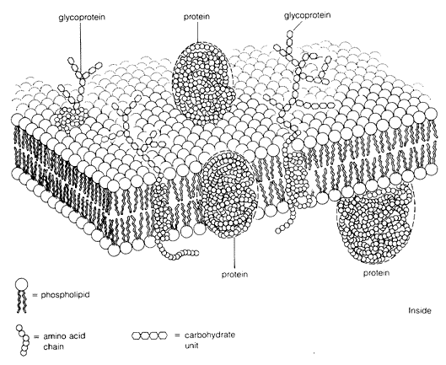

Citoplasma

Após atravessar a Membrana Plasmática, mergulhamos na parte mais volumosa da célula: o Citoplasma. Ele é o espaço entre a membrana e o núcleo. Sua forma não é definida e é nele que se encontram bolsas, canais membranosos, organelas citoplasmáticas que desempenham funções específicas nas células e um fluido gelatinoso chamado Hialoplasma.

Hialoplasma
É no hialoplasma que ocorrem a maioria das reações químicas da célula e também o armazenamento de energia para a célula. Sua concentração no citoplasma varia entre o Ectoplasma e o Endoplasma.

Retículo Endoplasmático - O labirinto intracelular

Nossa primeira visita no citoplasma é o Retículo Endoplasmático. Ele é um sistema de tubos e canais que pode-se destinguir em 2 tipos: rugoso e liso. Mesmo sendo de diferentes tipos eles estão interligados. Este complexo sistema, é comparável à uma rede de encanamentos, onde circulam substâncias fabricadas pela célula.

Aparelho de Golgi (ou complexo de Golgi)

O aparelho de Golgi (cujo nome é uma homenagem ao cientista que o descobriu, Camillo Golgi) é um conjunto de saquinhos membranosos achatados e empilhados como pratos. E estas pilhas, denominadas dictiossomos, se encontram no citoplasma perto do núcleo. O complexo é a estrutura responsável pelo armazenamento, transformação, empacotamento e "envio" de substâncias produzidas na célula. Portanto é o responsável pela exportação da célula. É comum compará-lo a uma agência do correio, devido ambos terem funções semelhantes. Este processo de eliminação de substâncias é chamado de secreção celular. Praticamente todas as células do corpo sintetizam e exportam uma grande quantidade de proteínas que atuam fora da célula.

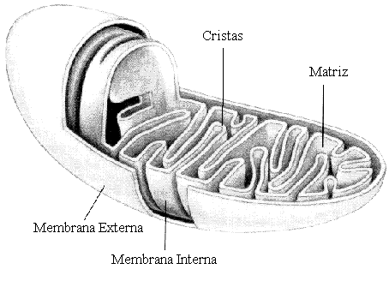

Mitocôndrias- Casas de força da célula

Todas as atividades celulares consomem energia. Para sustentar , as células são dotadas de verdadeiras usinas energéticas: AS MITOCÔNDRIAS.
As miticôndrias são pequenos bastonetes membranosos (lipoproteica),que flutuam dentro do citoplaasma. Dentro delas existem uma complexa maquinaria química, capaz de liberar a energia contida nos alimentos que a célula absorve. Isso acontece da seguinte forma: as substancias nutritivas penetram nas mitocôndrias, onde reagem com o gás oxigênio, em um processo comparável à queima de um combustível. Essa reação recebe o nome de respiração celular. A partir daí é produzido energia em forma de ATP.

Finalmente, O Núcleo
Núcleo, o cérebro da célula. É ele que possui todas as informações genéticas, comanda e gerencia toda a célula. Dentro dele, esta localizado um ácido chamado DNA (ácido desoxirribonucléico). Este, formado por uma dupla hélice de nucleotídios (formado por uma molécula de açúcar ligada a uma molécula de ácido fosfórico e uma base nitrogenada. O DNA é responsável por toda e qualquer característica do ser vivo. É ele que manda fazer as proteínas, determina a forma da célula etc. No homem, o DNA é que diz de que cor será os olhos, o tamanho dos pés etc.
O núcleo é composto por uma carioteca, cromatina e nucléolos. A carioteca é um tipo de membrana plasmática composta por duas membranas lipoprotéicas. Essa membrana possui vários poros em sua superfície. Esses são compostos por uma complexa estrutura protéica que funciona como uma válvula que escolhe que substância deve entrar e qual deve sair.
A cromatina é um conjunto de fios formados por uma longa molécula de DNA associada a moléculas de histonas chamados de cromossomos. É aonde parte das informações estão guardadas. Por último, o nucléolo é um corpo redondo e denso, constituído por protínas, RNA e um pouco de DNA. É dentro dele que se forma os ribossomos, presentes em toda a célula.

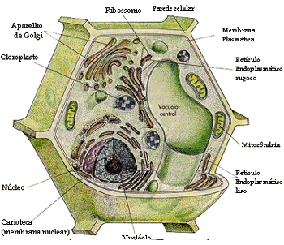

Aqui está um modelo de uma célula vegetal. É importante lembrar que
cada tipo célula possui uma diferente estrutura.

